BÁO CÁO DỰ ÁN
TỐI ƯU CƠ SỞ DỮ LIỆU QUY MÔ LỚN
(E-COMMERCE PERFORMANCE TUNING)

Công nghệ | PostgreSQL 18 | Spring Boot 3.5 (Java 21) | JDBC
Tools | pgAdmin 4, Swagger UI (localhost:8081)
Database | NonePerformanceTest vs PerformanceTest
Ngày thực hiện | 28/04/2026

1. BỐI CẢNH & YÊU CẦU CHUNG
Bối cảnh:
Nhóm thiết kế CSDL cho một hệ thống E-commerce thực tế với quy mô dữ liệu lớn, gồm 4 bảng chính:
Bảng | Số dòng | Mô tả
users | 100,000 dòng | Thông tin khách hàng
products | 50,000 dòng | Danh mục sản phẩm
orders | 3,000,000 dòng | Đơn hàng (có FK → users)
order_items | 10,000,000+ dòng | Chi tiết đơn hàng (có FK → orders, products)

Hình thức:
Làm việc theo nhóm 3 người. Các thành viên phân chia vai trò:
• Thiết kế Schema, tạo Mock Data, xử lý phân vùng CSDL.
• Phân tích kế hoạch thực thi câu lệnh, thiết kế Index, tối ưu SQL.
• Java: Kết nối CSDL, xử lý dữ liệu lớn từ phía Application (JDBC).
Yêu cầu đầu ra:
Báo cáo bao gồm bảng so sánh thời gian (milliseconds) Trước/Sau khi tối ưu và giải thích kế hoạch thực thi (EXPLAIN ANALYZE) của PostgreSQL.
Các chủ đề tối ưu thực hiện:
• B-Tree Index / Composite Index / Covering Index
• Execution Plan (EXPLAIN ANALYZE) – Full Table Scan vs Index Scan
• Deep Pagination (OFFSET-LIMIT) vs Keyset Pagination (Seek Method)
• Table Partitioning (Range) / Aggregation Performance
• JDBC Batch Processing vs Single Insert

2. CHUẨN BỊ SCHEMA & MOCK DATA
2.1 Tạo 2 Database
Tạo 2 database riêng biệt trên PostgreSQL 18 để so sánh hiệu năng một cách khách quan:
• NonePerformanceTest: Baseline – KHÔNG có index và partition.
• PerformanceTest: Đã thêm B-Tree / Composite / Covering Index và bảng partitioned.
2.2 Schema – 4 bảng (chạy trên cả 2 database)
CREATE TABLE users (id BIGINT PRIMARY KEY, full_name VARCHAR(100),
email VARCHAR(150), phone VARCHAR(20), address TEXT, created_at TIMESTAMP);

CREATE TABLE products (id BIGINT PRIMARY KEY, name VARCHAR(150),
category VARCHAR(50), price NUMERIC(12,2), stock_quantity INTEGER, created_at TIMESTAMP);

CREATE TABLE orders (id BIGINT PRIMARY KEY, user_id BIGINT REFERENCES users(id),
status VARCHAR(30), total_amount NUMERIC(12,2), created_at TIMESTAMP, updated_at TIMESTAMP);

CREATE TABLE order_items (id BIGINT PRIMARY KEY, order_id BIGINT REFERENCES orders(id),
product_id BIGINT REFERENCES products(id), quantity INTEGER,
price NUMERIC(12,2), total_price NUMERIC(12,2));
2.3 Mock Data – quy mô thực tế
Bảng | Số dòng | Ghi chú
users | 100,000 | generate_series(1,100000)
products | 50,000 | 5 categories, giá ngẫu nhiên 0–1M
orders | 3,000,000 | random user_id, status, created_at ±730 ngày
order_items | 11,000,000 | random order_id, product_id (bao gồm dữ liệu test JDBC)

Evidence 2: SELECT COUNT(*) xác nhận số dòng thực tế.
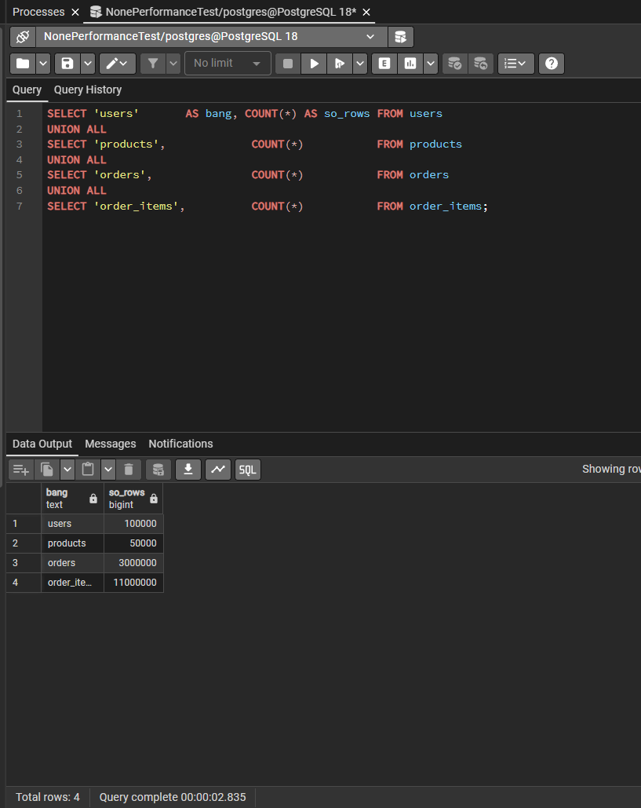
Hình 2 – SELECT COUNT(*) UNION ALL – 4 bảng đủ dữ liệu (NonePerformanceTest)
Evidence 1a & 1b: Hai database và 4 bảng trong pgAdmin.
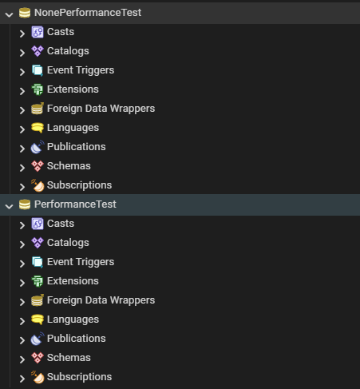
Hình 1a – pgAdmin Object Explorer: 2 databases
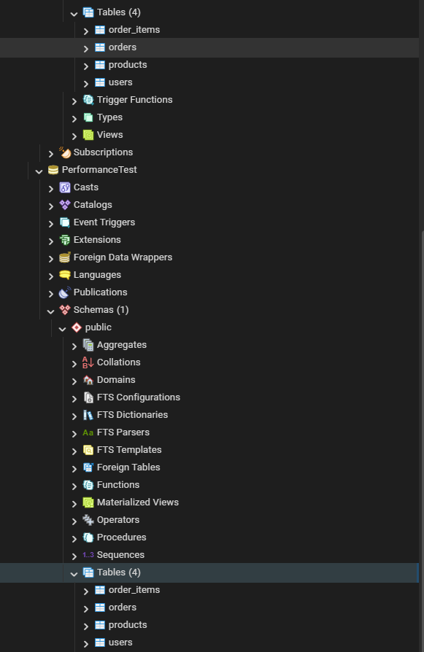
Hình 1b – pgAdmin: 4 bảng bên trong database PerformanceTest
2.4 Bảng Partitioned (chỉ trên PerformanceTest)
Tạo bảng orders_partitioned phân vùng theo Range (created_at) – 4 partition: 2023, 2024, 2025 và default. Sau đó copy 3,000,000 rows từ bảng orders thường.

3. INDEX PERFORMANCE – B-Tree / Composite / Covering
Lý thuyết:
Loại Index | Mô tả & Lợi ích
B-Tree Index | Tìm kiếm theo 1 cột đơn, O(log n). Thay Seq Scan bằng Index Scan.
Composite Index | Tìm theo nhiều cột. Thứ tự cột quan trọng: cột selectivity cao nhất đặt đầu.
Covering Index | Dùng INCLUDE để lưu cột SELECT vào index → Index Only Scan, không cần đọc heap.

3.1 Trước khi tạo Index – NonePerformanceTest (Seq Scan)
[3.1a] B-Tree – SELECT * FROM products WHERE category = 'Electronics'
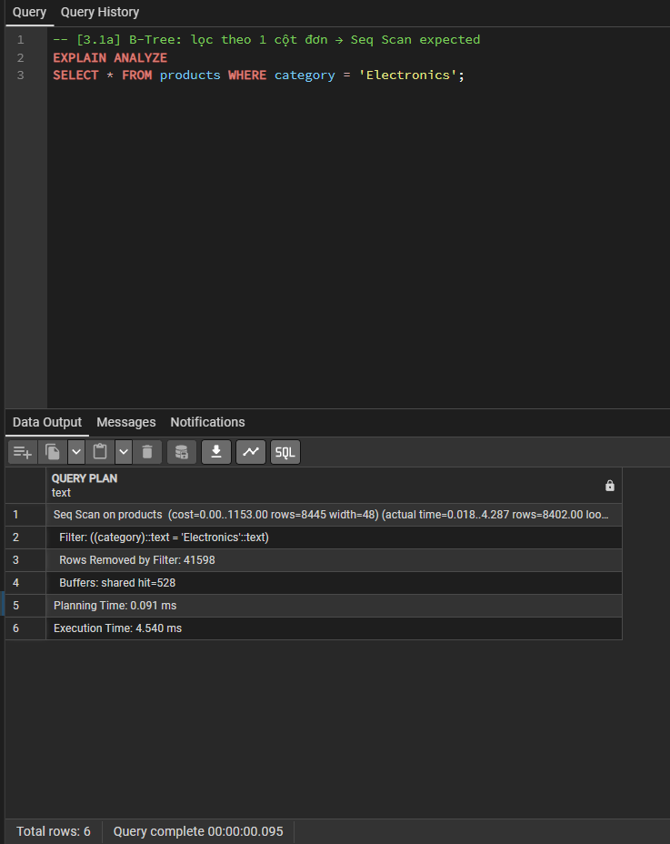
Hình 6a – Seq Scan on products | Execution Time: 4.540 ms | Buffers: shared hit=528
[3.1b] Composite – SELECT * FROM orders WHERE user_id = 12345 AND status = 'PENDING'
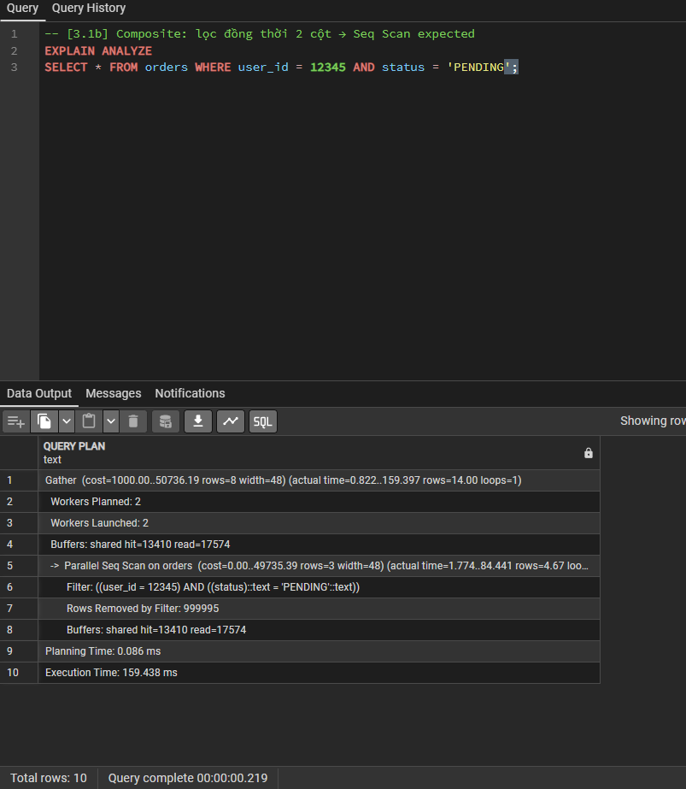
Hình 6b – Parallel Seq Scan on orders | Execution Time: 159.438 ms | Buffers: hit=13410 read=17574
[3.1c] Covering – SELECT name, price FROM products WHERE category = 'Electronics'
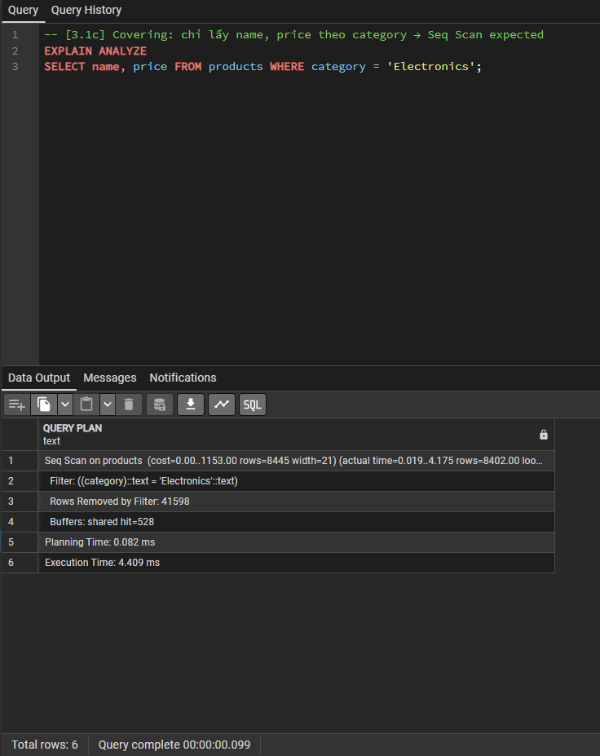
Hình 6c – Seq Scan on products | Execution Time: 4.409 ms | Rows Removed by Filter: 41598

3.2 Tạo Index – PerformanceTest
-- B-Tree Index đơn cột
CREATE INDEX idx_products_category ON products(category);
CREATE INDEX idx_orders_user_id ON orders(user_id);
CREATE INDEX idx_orders_status ON orders(status);
CREATE INDEX idx_order_items_order_id ON order_items(order_id);

-- Composite Index (user_id trước → phục vụ cả query chỉ có user_id)
CREATE INDEX idx_orders_user_status ON orders(user_id, status);

-- Covering Index (INCLUDE → tránh đọc heap)
CREATE INDEX idx_products_category_cover ON products(category) INCLUDE (name, price);
Danh sách Index trong pgAdmin (Object Explorer):
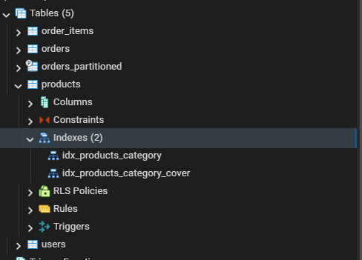
Hình 7a – Indexes của bảng products: idx_products_category, idx_products_category_cover
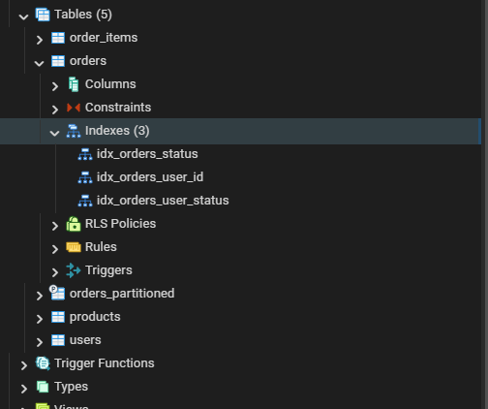
Hình 7b – Indexes của bảng orders: idx_orders_status, idx_orders_user_id, idx_orders_user_status
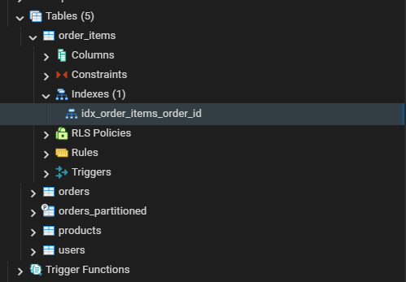
Hình 7c – Indexes của bảng order_items: idx_order_items_order_id

3.3 Sau khi tạo Index – PerformanceTest (Index Scan)
[3.3a] B-Tree – cùng câu → Bitmap Index Scan
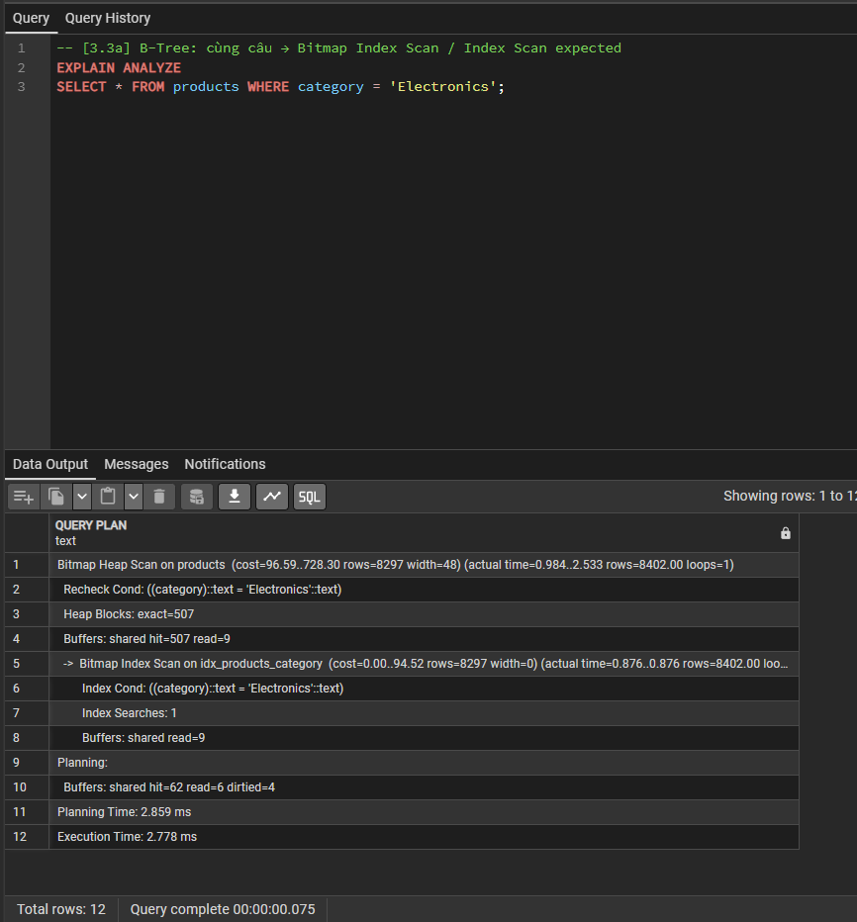
Hình 8a – Bitmap Index Scan on idx_products_category | Execution Time: 2.778 ms
[3.3b] Composite – cùng câu → Index Scan (Composite)
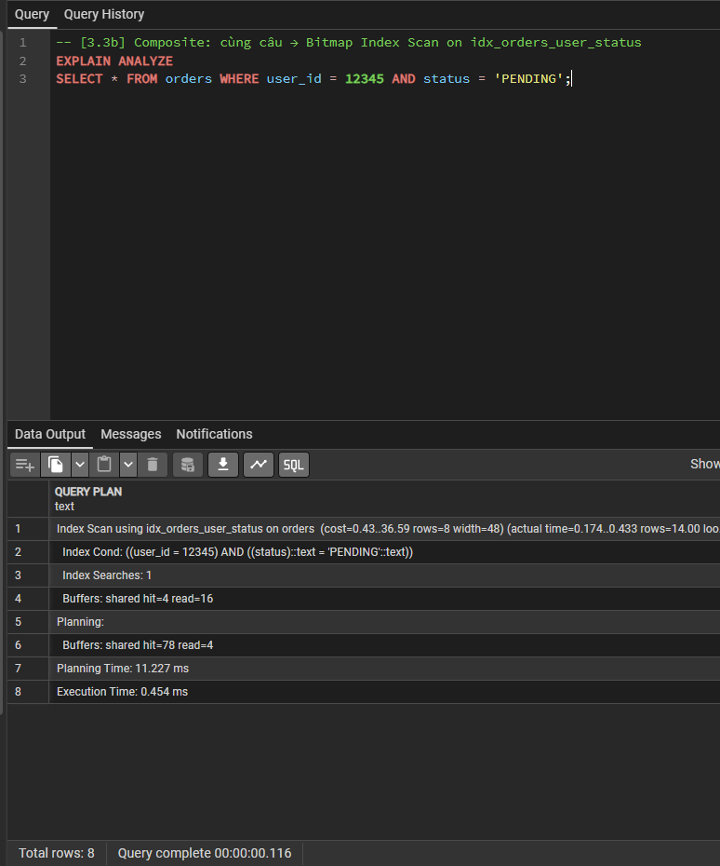
Hình 8b – Index Scan using idx_orders_user_status | Execution Time: 0.454 ms
[3.3c] Covering – cùng câu → Index Only Scan (không đọc heap)
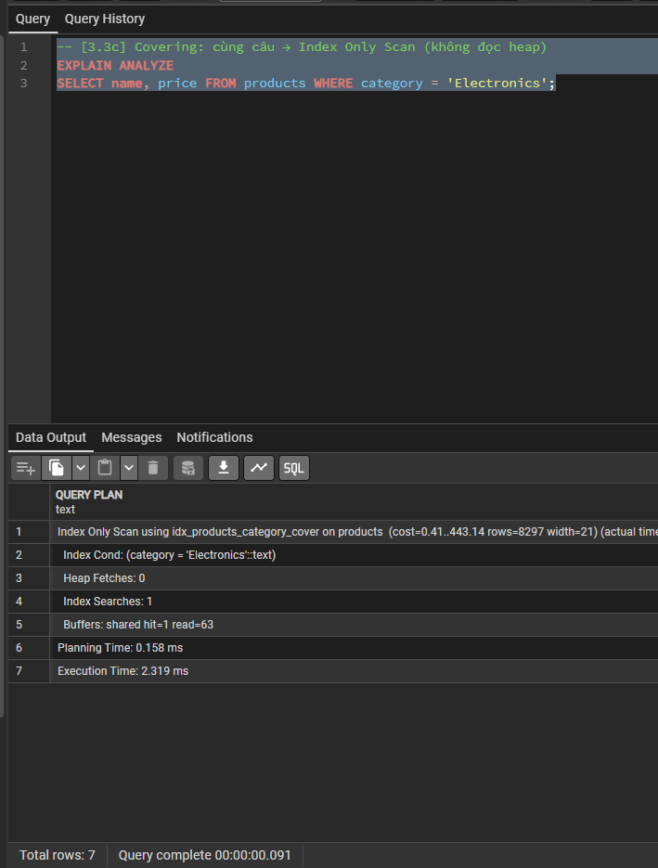
Hình 8c – Index Only Scan using idx_products_category_cover | Heap Fetches: 0 | Exec: 2.319 ms

3.4 Bảng so sánh kết quả Index
Query | NonePerformanceTest  (không có index) | PerformanceTest  (có index) | Cải thiện
products WHERE category='Electronics'  (B-Tree) | 4.540 ms  Seq Scan – đọc 50K rows | 2.778 ms  Bitmap Index Scan | 1.6x
orders WHERE user_id=12345 AND status='PENDING'  (Composite) | 159.438 ms  Parallel Seq Scan – đọc 3M rows | 0.454 ms  Index Scan (Composite) | 351x ⚡
SELECT name,price WHERE category='Electronics'  (Covering) | 4.409 ms  Seq Scan – đọc 50K rows | 2.319 ms  Index Only Scan – 0 heap fetches | 1.9x

💡 Kết quả nổi bật: Composite Index cải thiện 351 lần (159ms → 0.45ms) nhờ Index Scan tìm đúng 14 rows thay vì quét toàn bộ 3 triệu rows với Parallel Seq Scan.

4. PAGINATION – Deep OFFSET vs Keyset (Seek Method)
Lý thuyết:
OFFSET Pagination: SELECT ... LIMIT 20 OFFSET n — PostgreSQL phải ĐỌC QUA n rows rồi bỏ, chi phí O(n). Khi n = 1,000,000 → đọc qua 1 triệu rows rồi mới lấy 20.
Keyset Pagination: SELECT ... WHERE id > lastId LIMIT 20 — PostgreSQL nhảy thẳng qua index tới node cần thiết, chi phí O(log n). Luôn nhanh dù trang ở vị trí nào.

4.1 OFFSET Pagination – NonePerformanceTest
OFFSET 100 (tham chiếu – offset nhỏ):
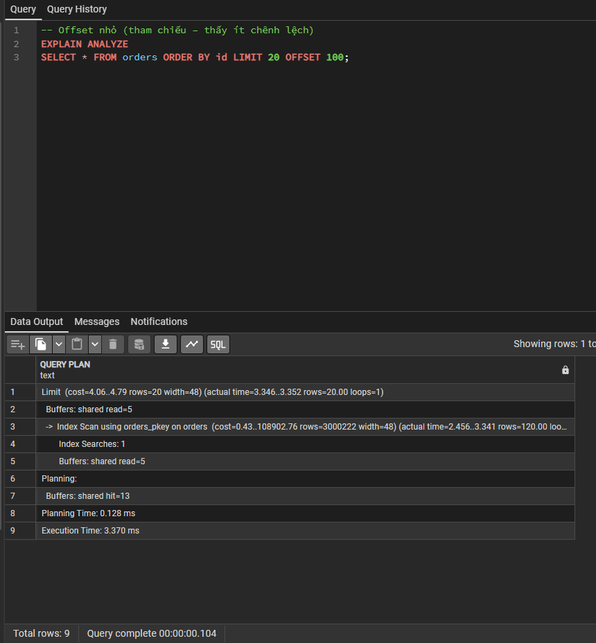
Hình 9a-1 – OFFSET 100 | Execution Time: 3.370 ms | Buffers: shared read=5 (COLD)
OFFSET 1,000,000 (deep pagination – chậm đáng kể):
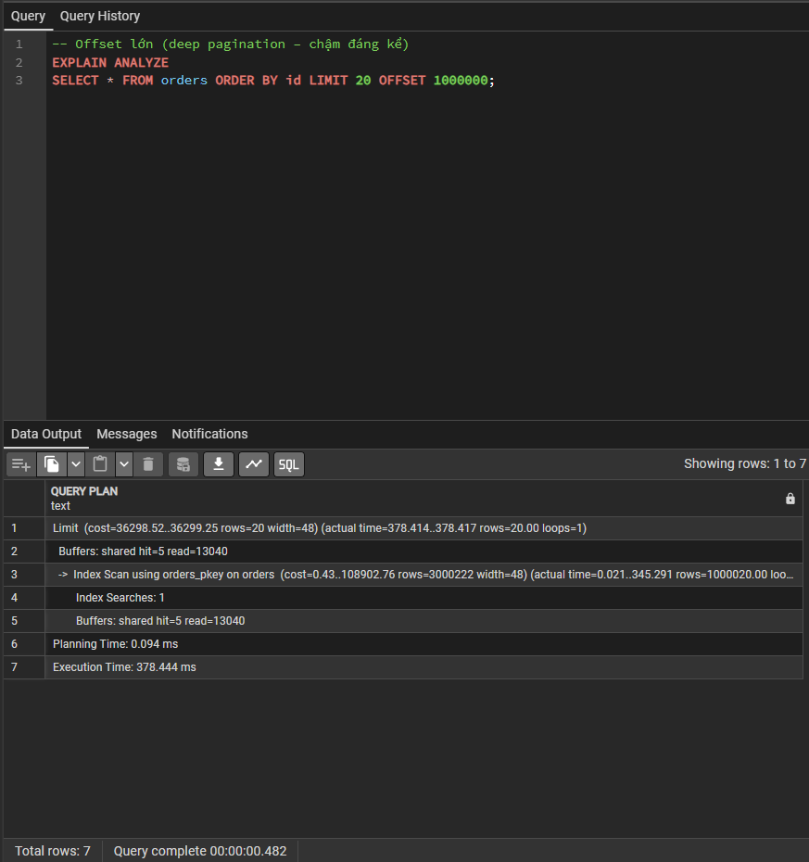
Hình 9a-2 – OFFSET 1,000,000 | Execution Time: 378.444 ms | Index Scan rows=1,000,020

4.2 Keyset Pagination – PerformanceTest
WHERE id > 1000000 ORDER BY id LIMIT 20:
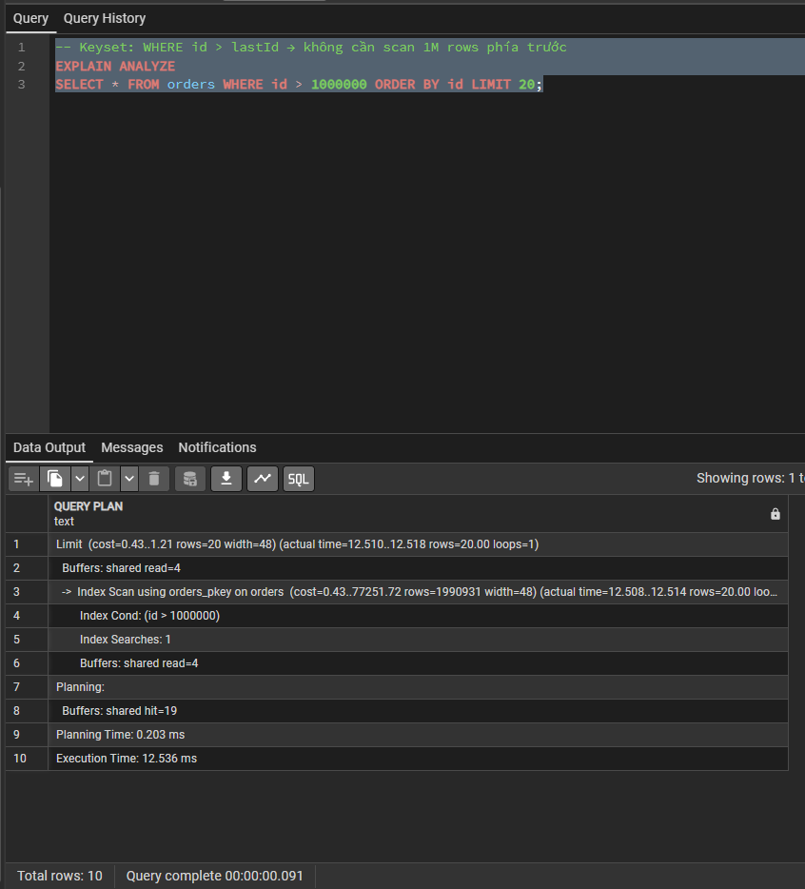
Hình 9b – Keyset id>1M | Execution Time: 12.536 ms | Buffers: shared read=4 | rows=20

4.3 Bảng so sánh kết quả Pagination
Phương pháp | Execution Time | Loại scan | Nhận xét
OFFSET 100  (NonePerformanceTest) | 3.370 ms | Index Scan (đọc 120 rows) | Trang đầu, nhanh
OFFSET 1,000,000  (NonePerformanceTest) | 378.444 ms | Index Scan (đọc 1,000,020 rows) | Đọc qua 1M rows rồi bỏ
Keyset id > 1,000,000  (PerformanceTest) | 12.536 ms | Index Scan (đọc 20 rows) | Nhảy thẳng tới node B-Tree

💡 Keyset (cold cache, shared read=4) nhanh hơn OFFSET 1M (shared read=13,040) khoảng 30 lần dù cùng trỏ đến vị trí trang thứ 1 triệu. Keyset không bị ảnh hưởng bởi độ sâu trang.

5. TABLE PARTITIONING & AGGREGATION PERFORMANCE
Lý thuyết:
Table Partitioning (Range): chia 1 bảng vật lý lớn thành nhiều partition nhỏ hơn. Khi query có filter trên cột partition, PostgreSQL chỉ scan đúng partition liên quan (Partition Pruning), bỏ qua hoàn toàn các partition còn lại.
Aggregation (GROUP BY + COUNT/SUM): dù có index trên cột GROUP BY, PostgreSQL vẫn thường dùng Parallel Seq Scan vì phải đọc toàn bộ rows để tính tổng hợp. Index không giúp ích cho aggregation toàn bảng.

5.1 Aggregation – GROUP BY status
Câu query: SELECT status, COUNT(*), SUM(total_amount) FROM orders GROUP BY status;
Chạy trên NonePerformanceTest (không có index status):
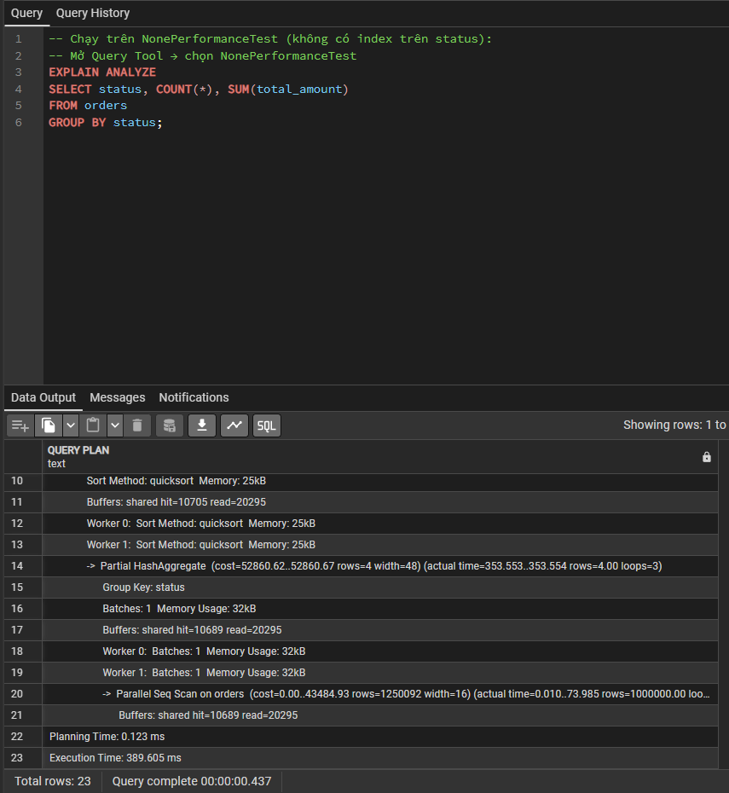
Hình 10a-1 – NonePerformanceTest | Parallel Seq Scan | Execution Time: 389.605 ms
Chạy trên PerformanceTest (có idx_orders_status):
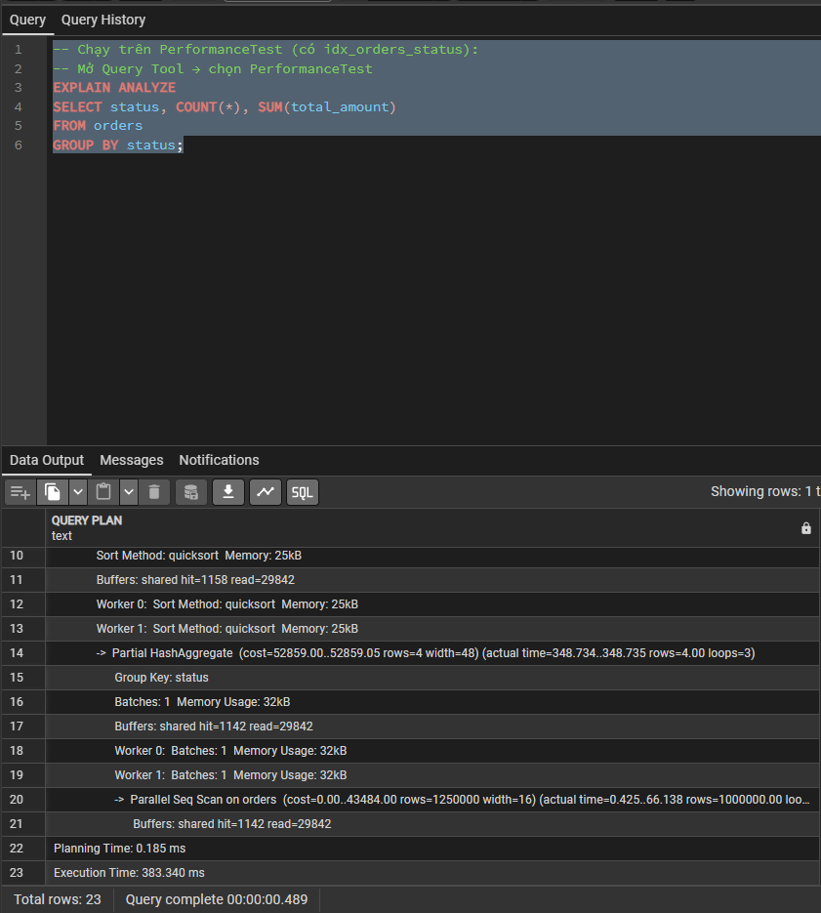
Hình 10a-2 – PerformanceTest | Parallel Seq Scan vẫn | Execution Time: 383.340 ms
Database | Execution Time | Plan | Buffers | Ghi chú
NonePerformanceTest | 389.605 ms | Parallel Seq Scan | hit=10,705 read=20,295 | Không có index status
PerformanceTest | 383.340 ms | Parallel Seq Scan | hit=1,158 read=29,842 | Có idx_orders_status – vẫn Seq Scan

💡 Kết luận quan trọng: Index KHÔNG giúp ích cho GROUP BY toàn bảng. 389ms ≈ 383ms (chênh ~1.5%) chứng minh PostgreSQL vẫn dùng Seq Scan vì phải đọc hết tất cả rows để tính COUNT/SUM.

5.2 Table Partitioning – Partition Pruning
Query filter năm 2024: SELECT * FROM orders WHERE created_at >= '2024-01-01' AND created_at < '2025-01-01';
Bảng orders THƯỜNG (không partition) – phải quét toàn bộ 3 triệu rows:
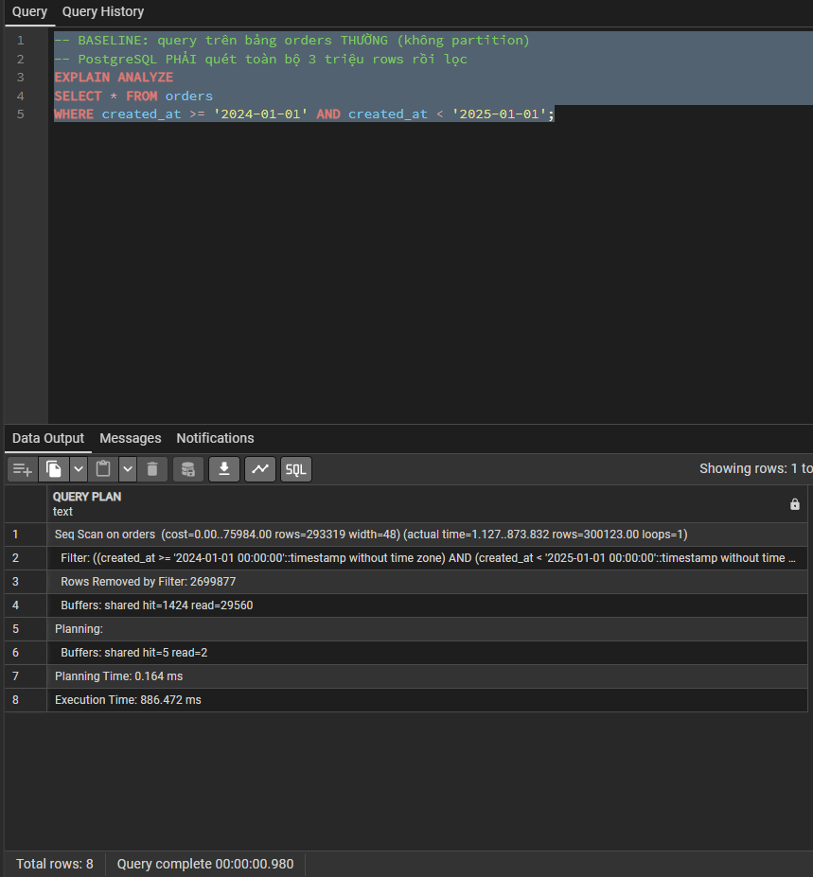
Hình 10b-1 – Seq Scan on orders | Rows Removed: 2,699,877 | Execution Time: 886.472 ms
Bảng orders_partitioned – chỉ scan đúng partition orders_part_2024:
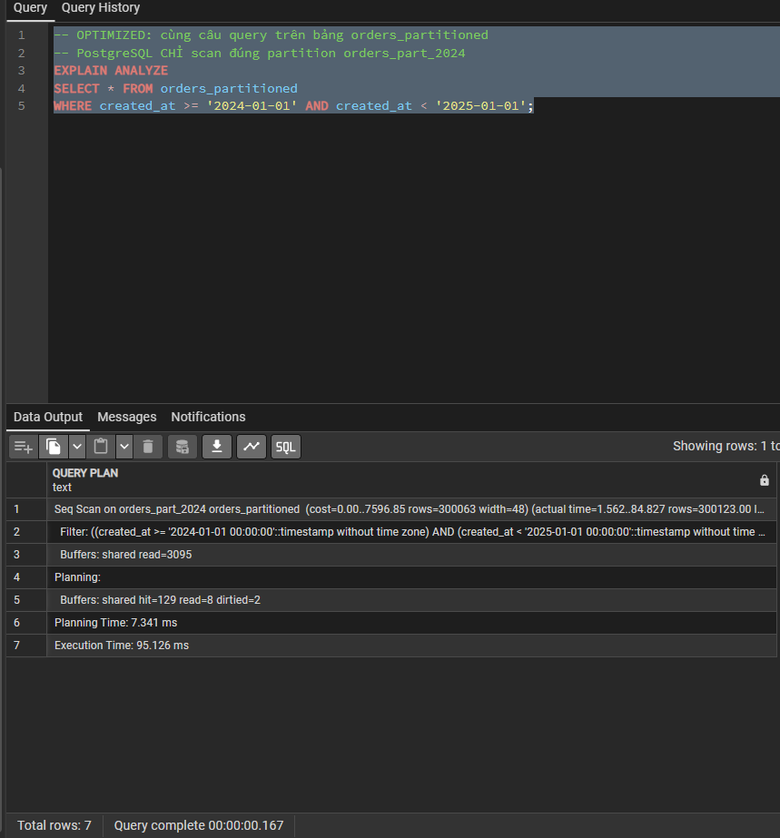
Hình 10b-2 – Seq Scan on orders_part_2024 | rows=300,123 | Execution Time: 95.126 ms
Bảng | Execution Time | Plan | I/O (blocks) | Nhận xét
orders (không partition) | 886.472 ms | Seq Scan – quét toàn bộ 3M rows | 30,984 blocks | Rows Removed: 2,699,877
orders_partitioned | 95.126 ms | Seq Scan – chỉ đọc orders_part_2024 | 3,095 blocks | Partition Pruning – bỏ qua 3 partition

💡 Partition Pruning cải thiện ~89.3%: 886ms → 95ms. I/O giảm 10 lần (30,984 → 3,095 blocks) nhờ bỏ qua hoàn toàn 3 partition không liên quan.

5.3 Phân phối rows trong từng Partition
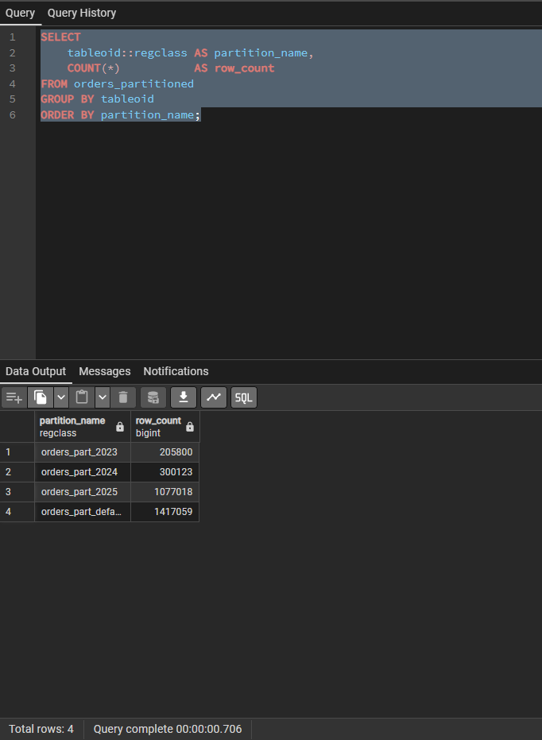
Hình 10c – COUNT(*) phân phối từng partition của orders_partitioned
Partition | Row Count | Ghi chú
orders_part_2023 | 205,800 | created_at: 2023-01-01 → 2024-01-01
orders_part_2024 | 300,123 | created_at: 2024-01-01 → 2025-01-01 ← Query target
orders_part_2025 | 1,077,018 | created_at: 2025-01-01 → 2026-01-01
orders_part_default | 1,417,059 | Các ngày ngoài range định nghĩa (2026)
TỔNG | 3,000,000 | Đúng với số rows đã insert

6. JDBC BATCH PROCESSING vs SINGLE INSERT
Lý thuyết:
Single Insert: mỗi row INSERT tạo 1 network roundtrip riêng từ application tới database. Với 1,000 rows → 1,000 roundtrips, 1,000 transactions, overhead cực lớn.
Batch Insert: gom tất cả rows vào 1 PreparedStatement.executeBatch() duy nhất. 1,000 rows → 1 roundtrip, 1 transaction. Giảm đáng kể network overhead và transaction cost.
Triển khai:
Spring Boot 3.5 (Java 21) với JdbcTemplate. API REST qua Swagger UI (localhost:8081). 3 endpoint: POST /single-insert, POST /batch-insert, DELETE /clear.
Evidence 3: Swagger UI – 3 API endpoint:
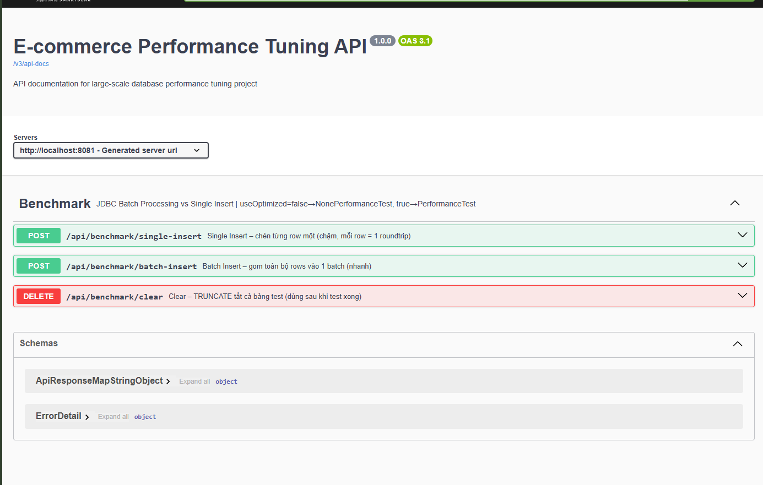
Hình 3 – Swagger UI tại localhost:8081 | 3 API: /single-insert, /batch-insert, /clear

6.1 Single Insert – 1000 rows
Tham số: useOptimized=false, rowCount=1000 → DB: NonePerformanceTest
Mỗi row INSERT = 1 JDBC roundtrip riêng biệt → 1,000 network calls.
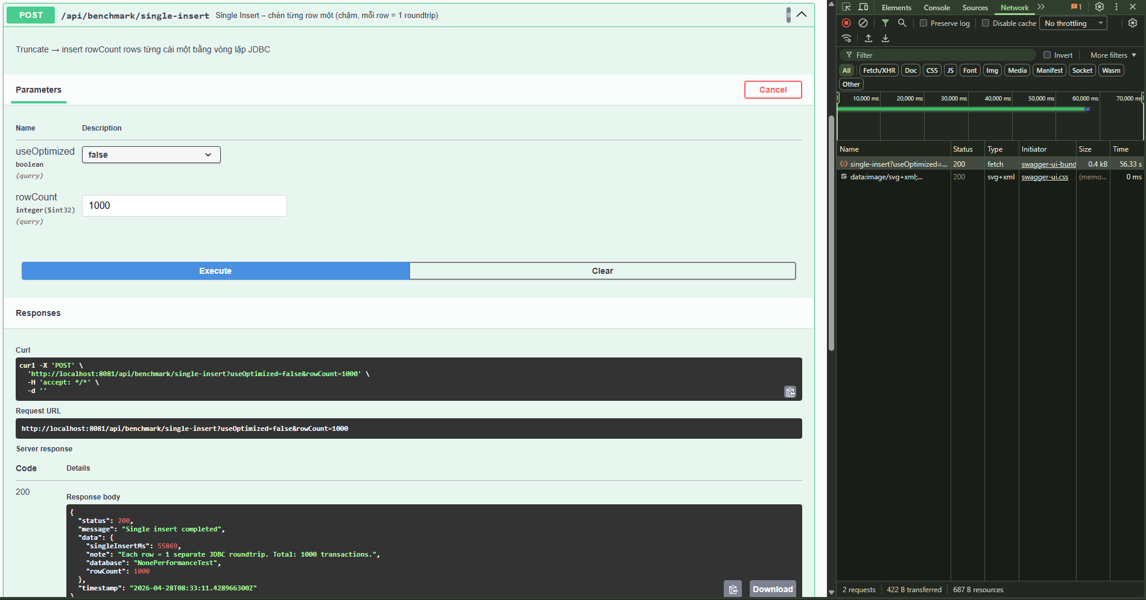
Hình 4 – POST /api/benchmark/single-insert | singleInsertMs: 55,869 ms
Kết quả chi tiết:
Network time (browser inspect): 56,330 ms
singleInsertMs (vòng lặp INSERT): 55,869 ms
Overhead (TRUNCATE + HTTP): 461 ms

6.2 Batch Insert – 1000 rows
Tham số: useOptimized=false, rowCount=1000 → DB: NonePerformanceTest
Toàn bộ 1,000 rows gom vào 1 PreparedStatement.executeBatch() → 1 network call.
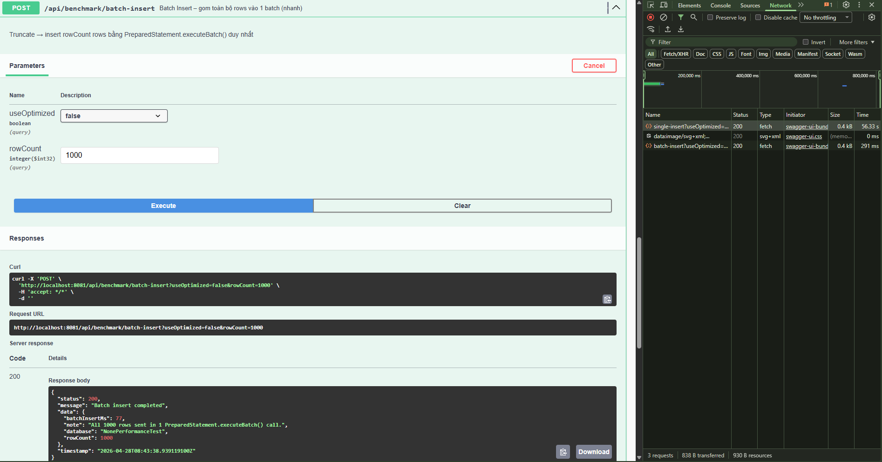
Hình 5 – POST /api/benchmark/batch-insert | batchInsertMs: 77 ms
Kết quả chi tiết:
Network time (browser inspect): 291 ms
batchInsertMs (executeBatch()): 77 ms
Overhead (TRUNCATE + HTTP): 214 ms

6.3 Bảng so sánh kết quả JDBC
Phương pháp | Thời gian (ms) | Cơ chế | Nhận xét
Single Insert | 55,869 ms | 1,000 transactions riêng biệt | 1,000 roundtrips đến DB
Batch Insert | 77 ms | 1 executeBatch() duy nhất | 1 roundtrip duy nhất
Cải thiện | ~725 lần ⚡ | 55869 / 77 = 725.6x | Network + transaction overhead

💡 Batch Insert nhanh hơn Single Insert 725 lần (55,869ms → 77ms). Nguyên nhân: Single Insert tạo 1,000 roundtrips riêng, mỗi lần phải mở/đóng transaction và chờ ACK từ server. Batch gộp tất cả vào 1 lần gửi duy nhất.

7. TỔNG KẾT KẾT QUẢ
Kỹ thuật | Query/Tác vụ | Thời gian  Trước → Sau | Cải thiện | Giải thích
Index – Composite | orders WHERE user_id+status | 159.438 ms → 0.454 ms | 351x | Parallel Seq Scan → Index Scan
Index – B-Tree | products WHERE category | 4.540 ms → 2.778 ms | 1.6x | Seq Scan → Bitmap Index Scan
Index – Covering | SELECT name,price WHERE category | 4.409 ms → 2.319 ms | 1.9x | Seq Scan → Index Only Scan (0 heap fetches)
Pagination – Keyset vs OFFSET | Trang 1,000,000 | 378.444 ms → 12.536 ms | 30x | OFFSET đọc 1M rows → Keyset đọc 20 rows
Table Partitioning | orders filter năm 2024 | 886.472 ms → 95.126 ms | 9.3x (−89.3%) | Scan 3M rows → Scan 300K rows (1 partition)
Aggregation | GROUP BY status COUNT/SUM | 389ms ≈ 383ms | ~1x | Index vô hiệu – vẫn Parallel Seq Scan
JDBC Batch | INSERT 1,000 rows | 55,869 ms → 77 ms | 725x | 1,000 roundtrips → 1 executeBatch()

Kết luận chung:
• Index hiệu quả nhất khi lọc chính xác (Composite Index: 351x) — đặc biệt khi số rows trả về ít.
• Keyset Pagination giải quyết triệt để vấn đề deep pagination, không bị ảnh hưởng bởi offset.
• Table Partitioning giúp loại trừ vật lý dữ liệu không liên quan (Partition Pruning: 9.3x).
• Aggregation toàn bảng KHÔNG hưởng lợi từ index — cần xem xét Materialized View hoặc cache.
• JDBC Batch Processing giảm 725x so với Single Insert — bắt buộc dùng khi insert hàng loạt.

